捷運‧台北 陳思永

已經有好一陣了，不時讀到外地遊客寫的文章，對台灣百姓的素質、人情味、道德水準留有深刻印象，尤其是陸客還常感嘆禮失於母國大邦，而求諸邊陲海嶼。讀後心中竊喜，與有榮焉。此類文章一再引台北捷運為例：便捷、乾淨、守秩序、讓座老弱婦孺等。

事實上，當地百姓對台北的捷運系統，也無不讚譽有加。就我而言，台北面積不大，到任何地方，捷運站出來，目的地都在步行能力以內，方便至極，何況還一再蒙受被讓座的實惠呢。

捷運施工期間，台北街道交通頻繁之處，被挖得滿目瘡痍，步步難行，有人稱為十年浩劫；加以進度緩慢，被譏諷為中國有史以來的第三大工程，僅次於萬里長城和南北大運河。當時的抱怨現已一掃而空；有的年輕乘客根本不知道還有這麼一回事。

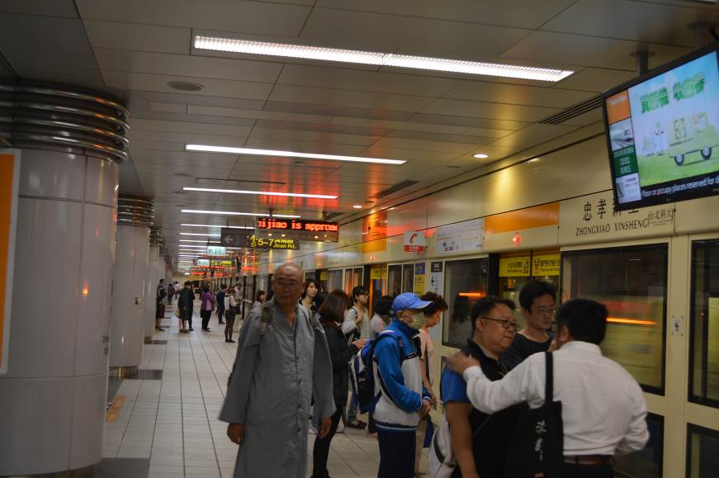
捷運站內明亮乾淨，乘客排隊秩序井然

回想幾十年前在台灣當學生時搭乘公共汽車的經驗。上下課期間公車使用量大，雖然班次勉力增加，還是供不應求。所以上車時無不爭先恐後，把謙恭禮讓暫時請在一旁。記憶最深的一次，H君回家過年，要我到火車站送他上車，當時不明究理還是答應了。原來列車一進站，他讓我將他的行李從窗口塞入佔位，他雙手一騰出，擠進車廂就比其他乘客佔優勢；這一切在頃刻間完成。

再反過來想今日台北捷運秩序井然，是因為百姓素質提昇所造成的嗎？情感上很想說是，可惜理智上頗有存疑。最大的原因，恐怕還是來自捷運本身；它的容量能滿足大眾需要，縱是尖峰時刻因為人多搭不上車，但下班車幾乎接踵而來，犯不著推擠失態有損禮儀。將這種說法請教至友C君，他是老台北，聞之認為不無道理。

某日台北大雨，站在太平洋SOGO百貨前、忠孝東路邊上排隊等計程車，正要輪到我時，那車已減速靠邊緩行而來，不料某人箭步竄出，開門鑽入，只見司機搖了下頭，還是揚長而去。登時火冒八丈，等氣稍稍平息之後，忽然想起當年公車插隊之惡形惡狀，莫非全因情勢使然？捷運大家守秩序，似乎也是情勢使然，不過情勢不同、結果不一而已。

在台北時日無多，搭捷運次數自然有限。每回上車對廂內海報特感興趣，總要仔細端詳，偶而還掏出相機拍照。就我觀察，一般乘客對此毫無興趣，或許司空見慣之故；他們瞥見我像「劉姥姥」般地東張西望，不理不睬，讓我覺得逍遙自在。

以前就聽說過，捷運車廂內不但沒有商業廣告，還張貼文學作品。被我遇見兩次，

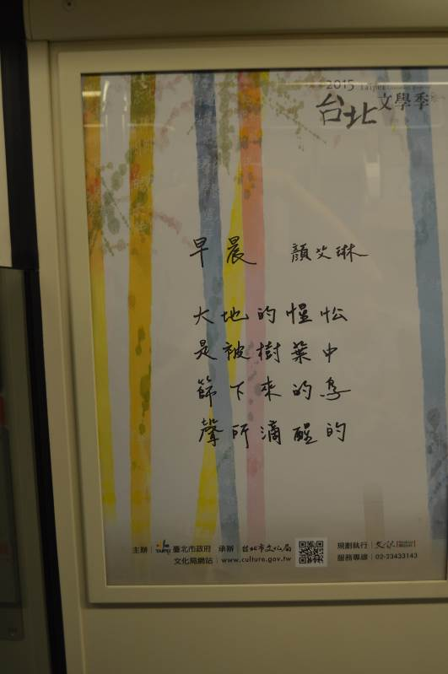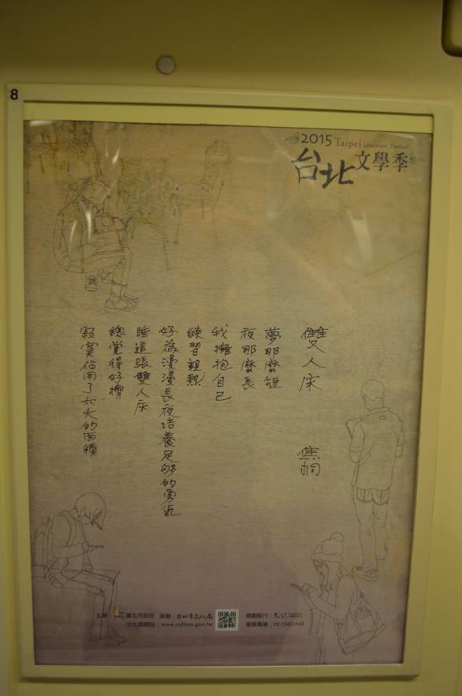
捷運車廂內的文學海報

都是時人寫的新詩，讀後自覺學識淺薄、慧心不足，難起共鳴。有一籲請讓座的海報這麼寫的「您讓座，我好孕！」「孕」字當動詞用是首見，既新鮮又傳神；所附插圖也簡明易懂。

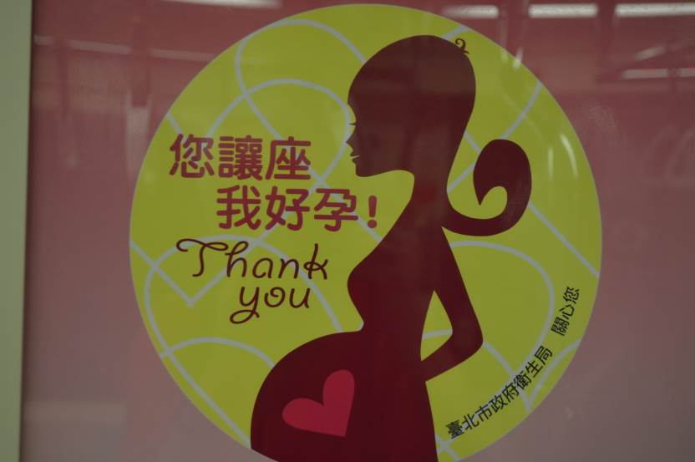
您讓座，我好孕！

另外多次見到同一告示（見圖），鼓勵大家遇見性騷擾時，不必忍氣吞聲，也不要姑息養奸，要勇敢地將侵犯者揪出來。由此猜想，性騷擾在社會上似乎蠻是個問題。但心

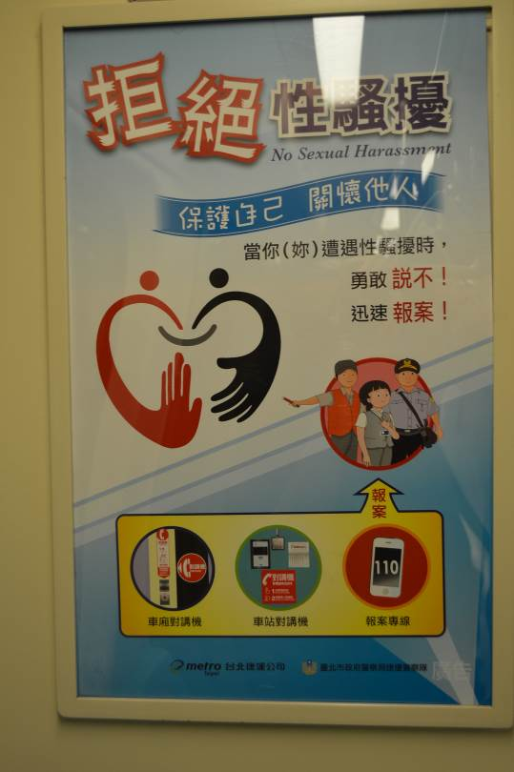
想似乎全民應該先有共識，什麼是性騷擾，而什麼又不是。所識張大哥加大教授也，告訴過我他的親身經歷：他指導的某華籍高材生，取得學位後，已安排好回國就職。不料動身前夕與三歲女兒在公園閒逛，竟遭警察逮捕，因為有遊客告發，說他對幼兒有褻瀆行為。張大哥大嫂仗義挺身而出，掏出私房錢將他保釋出來，否則鋃噹入獄，終於三個月後把案子澄清。執法過度或不及，皆成禍害。

從小讀國民小學，嚴厲推行說國語，禁止公開說台語，對學生而言不是一件大事，卻難為了一些光復以後才開始學國語的先生們。當然，私底下台語還是普遍，因此我這外省人耳濡目染之下也學會一些。現在情勢大變，聽說有些地區，不說台灣話要受歧視。最近在台灣各地旅行，個人的經驗是：若與對方是顧客與商家的關係，對方很能察言觀色，會主動以國語交談；若普通會話，只要對方，尤其是年輕人發現你台語不行，也很自然就轉成國語，毫無異樣表情。

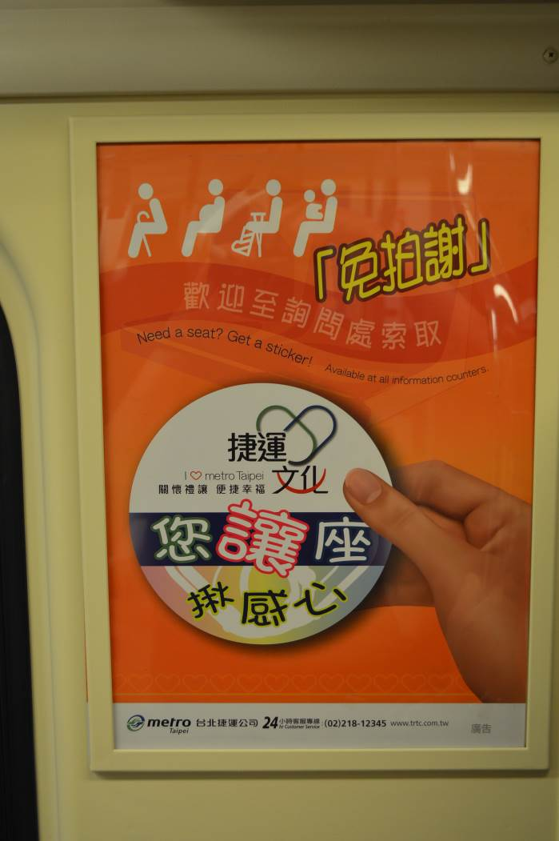

我一直以為台灣（閩南）話是方言，本身沒有文字，而以漢字表達意思。不曉得「台語漢詞」有沒有統一用法，還是由作者自由發揮？有的用詞讀後頗能使人會心一笑、暗暗贊許，台灣作家廖玉蕙是個中高手。附上在捷運車廂內見到的一紙，讀友覺得「免拍謝」和「揪感心」用得高明否（見上圖）？近年來讀到愈來愈多的「倉頡造詞」，多用極為冷僻的漢字，好像不這麼做無以達意，還是創者別有用心；總之，讀起來若無前言後語相輔，全然「嘸宰樣」，不知所云。

上月赴台，來去匆匆，歸後遲遲將部份見聞記下，草成此文。雖然平日對島內時事民情頗為關注，然而受個人能力所限，文中記述不免犯有觀察膚淺、掛一漏萬、甚或結論偏頗之病。在此虛心期待讀友指教。

2015. 04. 26

